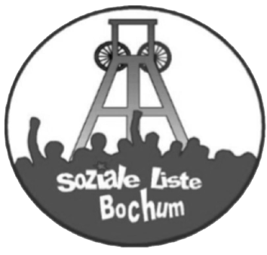

E-Mail: SOZIALELISTEimRat@bochum.de

www.soziale-liste-bochum.de
Tel.:0234/910 1047 ; Fax.:0234/910 1048
Willy-Brandt-Platz 2-6
44777 Bochum

An den
Ausschuss für Strukturentwicklung

Bochum, 22. Oktober 2014

Anfrage von Günter Gleising zur Sitzung des Ausschuss für Strukturentwicklung
am 22.10.2014

Vorlage Nr. 20141788 (TOP 1-52),
Sachstand Bochum Perspektive 2022

Fragen zu der o.g. Vorlage:
- Wer hat das Leitthema „Bochum 4.0“ beschlossen? Ist der Rat mit dieser sehr verkürzenden, auf Kohle, Stahl und Autoindustrie fokussierten Konzeption befasst worden?
- Welche Förderanträge zu welchen Bereichen, sind zu welchem Zeitpunkt bei welchen Institution gestellt worden?
- Ist der Rat bisher mit der möglichen Ansiedlung von DHL und dem Verkauf von bisher von Opel genutzten Gelände befasst worden. Wann ist dies geplant?
- Gibt es weitere Interessenten aus der Logistikbrache, auch Töchter oder Partnerunternehmen von DHL, die Interesse an einer Ansiedlung in Laer haben?
- Welche Rolle spielen die bisherigen Überlegungen auf „Schaffung von industriellen Arbeitsplätzen aller Qualifikationsstufen“ zur Zeit. Welche Initiativen sind in dieser Richtung bisher unternommen worden?
- Wie sieht die Entscheidung über Standtort für das Warehouse im Werk 3 (Warenverteilteilzentrum) aus?

Günter Gleising

